

ТЕХНОЛОГИЧЕСКАЯ КАРТА

Облицовка керамической плиткой стены способом «шов в шов» с элементами мозаики
с применением строительных материалов торговой марки «КРЕПС»
согласно эскиз – задания

Облицовка стены ведется:
- плиткой четырех цветов размером 200×200 мм;
- толщина шва 3мм.

№  п/п | Наименование операций | Эскиз | Краткое описание технологического процесса | Применяемые материалы/  приспособления | Инструменты/ оборудование
1 | Подготовка основания  *(готовит база проведения конкурса) |  | Очистка поверхности, равномерное нанесение грунтовочного состава | Грунтовка «Крепс Праймер» 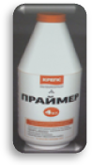 | Шпатель, валик, кисть, ванночка
2 | Проверка поверхности стен на наличие отклонений |  | Допустимые отклонения не более 1мм на 1м. |  | Строительный уровень
3 | Сортировка и резка керамической плитки |  | Плитка размечается согласно эскиз-задания и отрезается ручным или электрическим плиткорезами |  | Уровень, линейка, угольник, рулетка, карандаш, плиткорезы (ручные, электрические)
4 | Разметка основания с закреплением направляющего профиля |  | Определение высоты и закрепление профиля строго горизонтально | Саморезы, металлический профиль | Уровень, шуруповерт, рулетка, карандаш
5 | Приготовление клеевого состава |  | Сухую клеевую смесь засыпать в емкость с чистой водой и перемешивать до получения однородной массы в течения 4 – 6 минут. Дать раствору отстояться 5 минут и повторно размешать | Плиточный клей «Крепс Усиленный», вода.  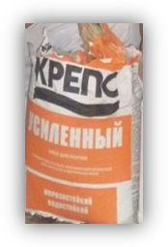 | Миксер, емкость.
6 | Нанесение клеевого состава |  | Нанесение клея на поверхность при помощи зубчатого шпателя | Плиточный клей «Крепс Усиленный», вода. | Зубчатый шпатель
7 | Укладка первого ряда |  | Укладывая плитки, контролируем шов крестиками | Плиточный клей «Крепс Усиленный», вода. керамическая плитка,  крестики | Зубчатый шпатель, резиновый молоток.
8 | Укладка последующих рядов | 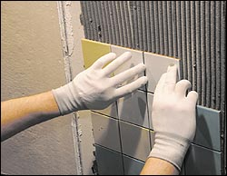 | Укладка плитки на клеящий состав контролируя прямолинейность и ширину шва крестиками | Плиточный клей «Крепс Усиленный», вода. керамическая плитка,  крестики | Зубчатый шпатель, резиновый молоток, строительный уровень
9 | Укладка нижнего ряда |  | Удаляем профиль, наносим клеящий состав, устанавливаем нижний ряд плитки | Плиточный клей «КРЕПС»,  керамическая плитка, крестики | Зубчатый шпатель, резиновый молоток, строительный уровень
10 | Затирка швов  *(после полного высыхания клея) |  | Очистить швы от остатков клея, убрать крестики, равномерно заполнить швы затирочной смесью | Затирочная смесь «Крепс затирка серая», вода  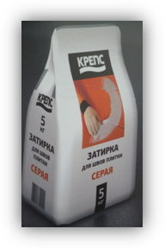 | Емкости, шпатель резиновый, шпатель металлический
11 | Очистка облицованной поверхности |  | Поверхность плитки очищаем мягкой ветошью или губкой | Вода | Ветошь, губка

Примечание:
Слой клея не должен превышать 3-5 мм. Качество облицовки должно удовлетворять требованиям СНиП. Обучающиеся должны знать все требования (этапы, операции) вытекающие из указанной главы СНиПа 3 часть — 21–83 глава 2-ая «Отделочные покрытия строительных конструкций». Толщина швов между плитками принимается в зависимости от назначения помещения и не превышает более 5 мм.

ТЕХНОЛОГИЧЕСКАЯ КАРТА

Укладка керамической плитки на пол способом «шов в шов» с элементами мозаики
с применением клея торговой марки «КРЕПС» согласно эскиз – задания

Укладка плитки на пол ведется:
- плиткой двух цветов размером 200×200 мм;
- толщина шва 3мм.

№  п/п | Наименование операций | Эскиз | Краткое описание технологического процесса | Применяемые материалы/  приспособления | Инструменты/ оборудование
1 | Подготовка основания  *(готовит база проведения конкурса) | 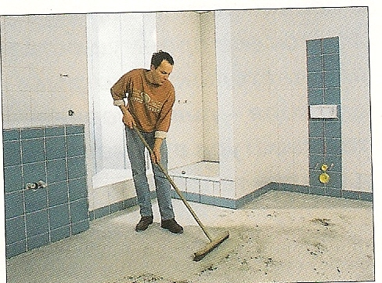 | Очистка поверхности, равномерное нанесение грунтовочного состава | Грунтовка «Крепс Праймер»  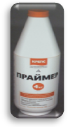 | Шпатель, валик, кисть, ванночка
2 | Приготовление клеевого состава | 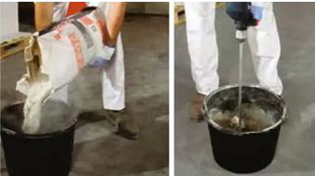 | Сухую клеевую смесь засыпать в емкость с чистой водой и перемешивать до получения однородной массы в течения 4 – 6 минут. Дать раствору отстояться 5 минут и повторно размешать. | 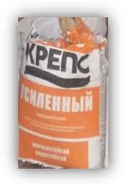  Плиточный клей «Крепс Усиленный», вода. | Миксер, емкость.
3 | Нанесение клеевого состава | 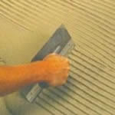 | Клей наносят на поверхность зубчатым шпателем полосами, ширина которых соответствует ширине одной плитки | Плиточный клей «Крепс Усиленный» | Зубчатый шпатель.
4 | Укладка плитки с соблюдением рисунка и контролем качества | 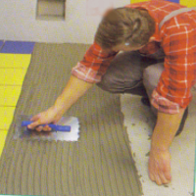 | Устанавливаем плитки с учетом заданного рисунка, контролируя толщину шва крестиками. | Плиточный клей «Крепс Усиленный», керамическая плитка, крестики. | Зубчатый шпатель, резиновый молоток, строительный уровень.
5 | Затирка швов  *(после полного высыхания клея) | 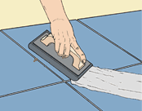  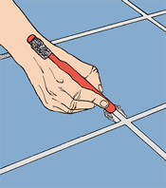 | Очистить швы от остатков клея, убрать крестики, равномерно заполнить швы затирочной смесью | Затирочная смесь «Крепс затирка серая», вода  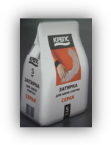 | Емкость, шпатель резиновый, шпатель металлический.
6 | Очистка облицованной поверхности | 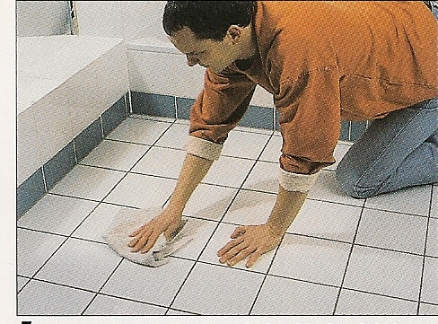 | Поверхность плитки очищаем мягкой ветошью или губкой. | Ветошь, губка. | Ветошь, губка.

*Обращать внимание на примечание, отмеченные звездочкой.

